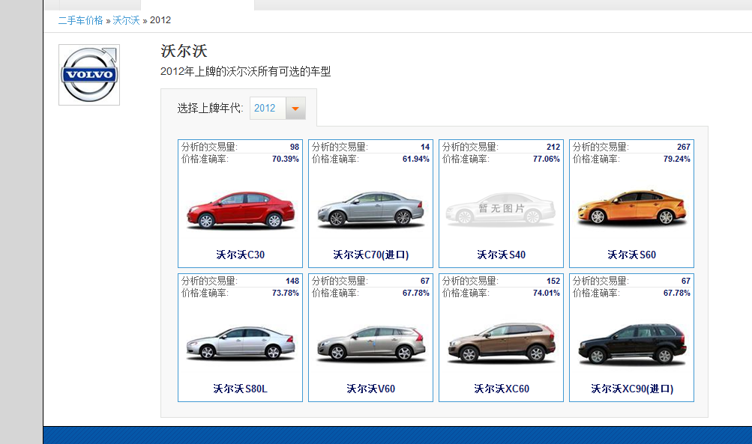
沃尔沃除了S80和S40 其余都是进口
http://www.gongpingjia.com/used-volvo-prices/

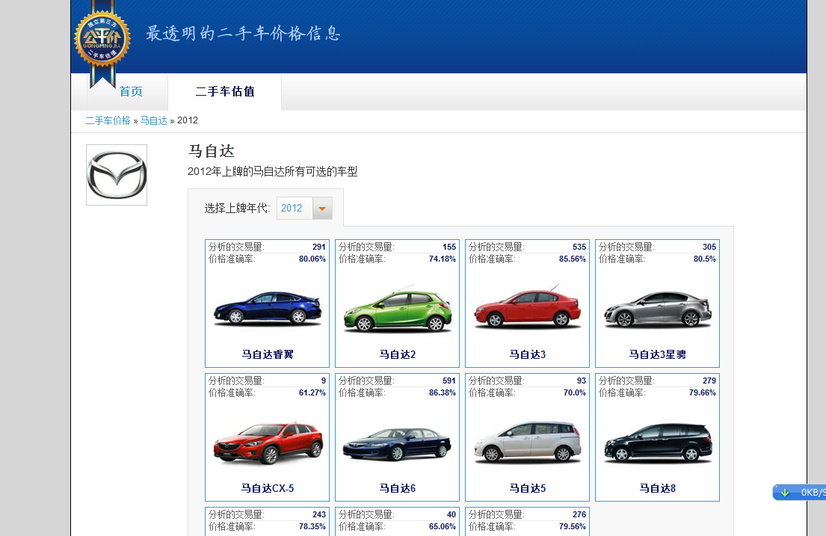
马自达 进口马自达3图片应该是两厢车 没有三厢车型且已经停产
http://www.gongpingjia.com/used-mazda-prices/mazida3jinkou/2012/

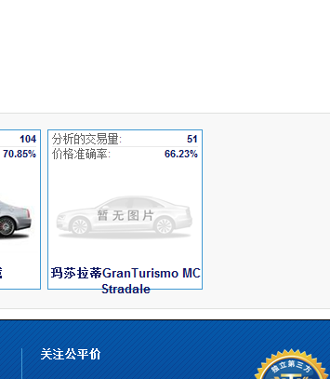
玛莎拉蒂图片文字显示超边框http://www.gongpingjia.com/used-maserati-prices/

莲花是国产车车型有 L3 和L5 两款
其余车型应该叫路特斯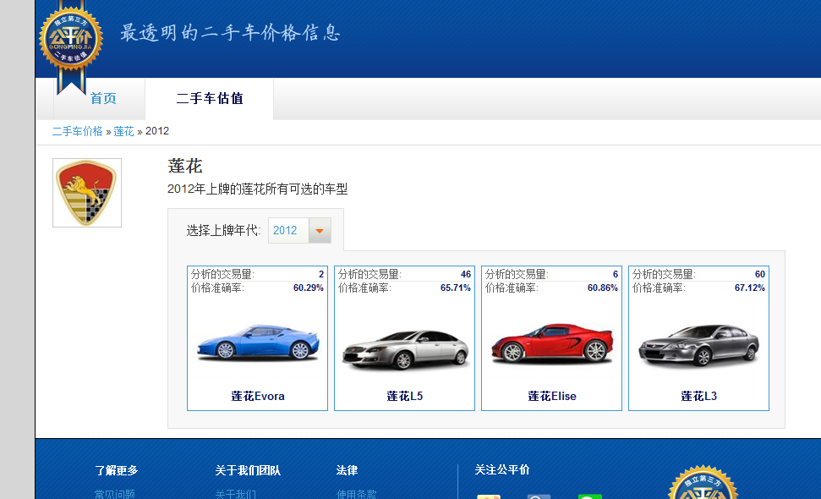
http://www.gongpingjia.com/used-lotus-prices/

路特斯车标. 为英国全进口车
莲花（全名：青年莲花汽车）车标：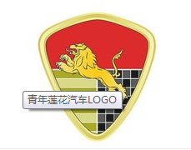

铃木汽车分的很多有长安铃木 昌河铃木 还有进口铃木
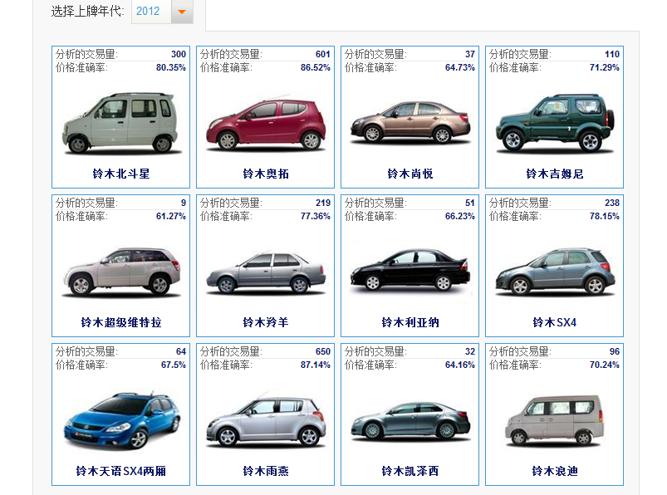
进口车型有 超级维特拉 吉姆尼 凯泽西
昌河铃木：北斗星 利亚纳 浪迪
其他的是长安铃木的

长安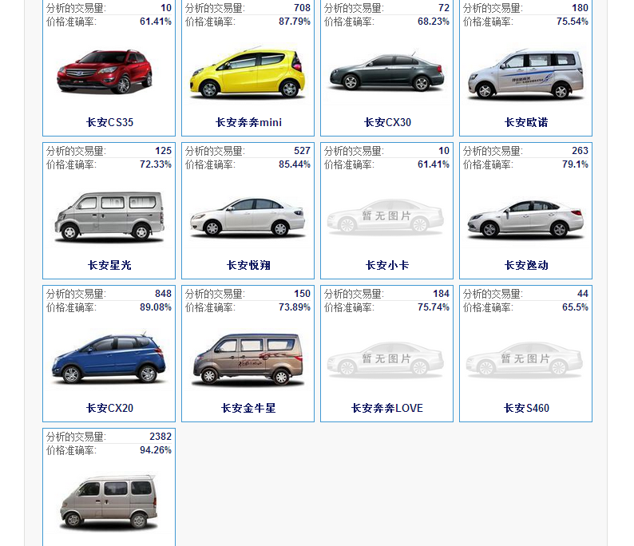
微面系列是长安商用的 其余是长安汽车
微面有：
长安星光4500长安之星长安之星2长安之星S460金牛星欧诺长安星光 (停售)
长安星卡神骐 欧力威
http://eyelee.cn/used-changan-prices/

